科目：高三數學 單元：第2章 中學基礎數學應用．L8 解析幾何（一）直線與圓 類型：課堂練習
姓名：＿＿＿＿＿＿ 班別：＿＿＿＿＿＿ 學號：＿＿＿＿＿＿ 日期：＿＿＿＿＿＿
動筆之前先認出題型：求直線方程（給了一點＋斜率／兩點／一點＋平行或垂直的線）→ 手順卡一；問直線與圓的交點個數或位置關係 → 手順卡二；其餘的量（到坐標軸距離、兩點距離、中點、斜率、截距）→ 翻速查卡直接代公式。本課的第一個動作永遠是「先看圖」。
一、練習A（★☆☆）
圖已經畫好了，先看圖再動筆。作答區是四格草稿：把「抄已知／選公式／計算／檢查」各放一格，不要混在一起寫。
1．已知 $A(−4,1)$、$B(2,9)$（圖已畫好，兩點都標了出來）。（a）A 到 x 軸、y 軸的距離各是多少？（b）求 $\left|AB\right|$。（c）求 AB 的中點 M。

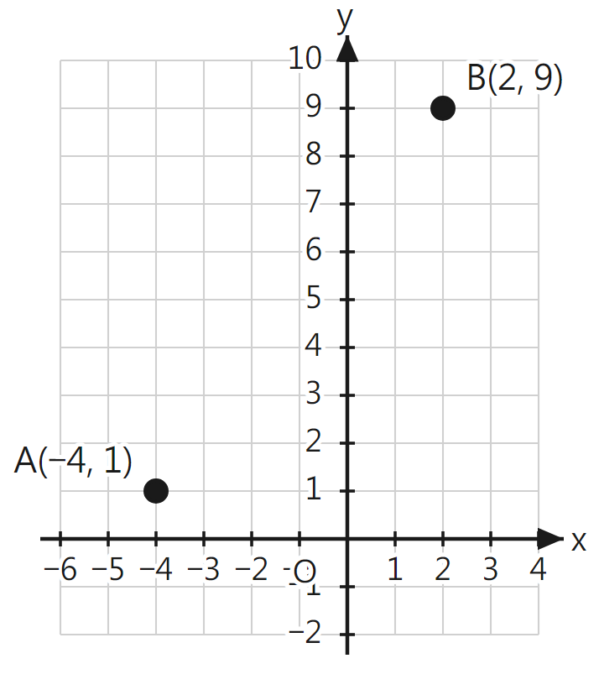
▍翻速查卡一（坐標平面的五個量）：到 x 軸的距離看 y、到 y 軸看 x；兩點距離先算兩個差再平方；中點是兩個坐標各自取平均。每算一個，回到圖上看一眼對不對。
① 抄下已知（兩點坐標，連負號） | ② 這一小題要用哪一條公式
③ 計算（一小題一塊） | ④ 回到圖上對一眼：答案合理嗎

2．已知直線 $L: 4x−2y+6=0$（圖已畫好）。（a）求 L 的斜率。（b）求 L 的 y 截距。

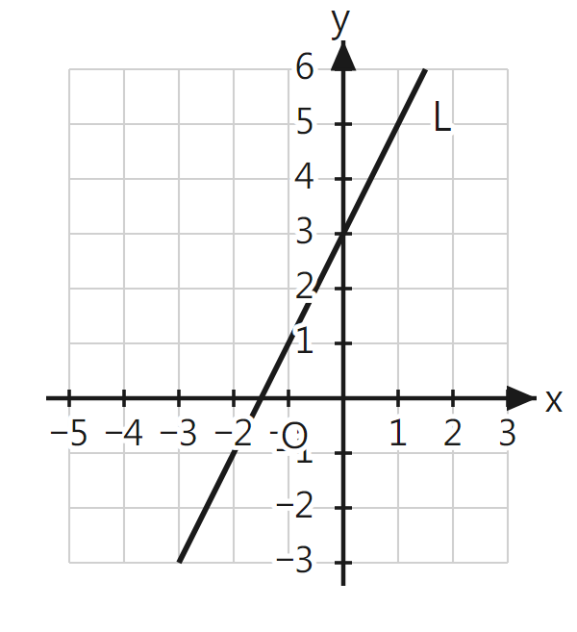
▍翻速查卡一：斜率可以用 $m=−\frac{a}{b}$，也可以把方程化成 $y=mx+k$ 直接讀 m；y 截距就是令 $x=0$（線與 y 軸相交的地方，x 一定是 0）。
① 抄下已知（直線方程的 a、b、c） | ② 化成 $y=mx+k$，或用 $m=−\frac{a}{b}$
③ 計算斜率與 y 截距 | ④ 代回原方程檢查

二、練習B（★★☆）
由這一節開始不再標明用哪一張卡，要自己認出題型；坐標圖也不再畫好，只給空白格，圖要自己畫上去。兩張卡的關鍵詞只在下面重印一次。
兩張手順卡（關鍵詞版）
什麼時候用：先認出題型，再照對應那一行做。
1. 求直線方程：認出給法（點＋斜率／兩點／垂直） → 先求 m → 代點斜式 $y−y_{1}=m(x−x_{1})$ → 整理成 $ax+by+c=0$ → 把點代回檢查
2. 直線與圓：抄圓心 $(h,k)$ 與 $r$ → 代入消元求 $Δ$（或算 $d=\frac{\left|ax_{0}+by_{0}+c\right|}{\sqrt{a^{2}+b^{2}}}$）→ $Δ>0$／$d<r$ 相交，$Δ=0$／$d=r$ 相切，$Δ<0$／$d>r$ 相離

※ 垂直的斜率是負倒數（相乘 = −1），不是把負號拿掉。※ 圓標準式括號內是減號，${(x+2)}^{2}$ 的圓心坐標是 −2；右邊是 $r^{2}$ 不是 $r$。

3．求下列直線方程（答案寫成一般式 $ax+by+c=0$）：（a）過點 $P(3,−2)$ 且斜率為 −1；（b）過點 $A(−1,2)$ 與 $B(3,10)$。

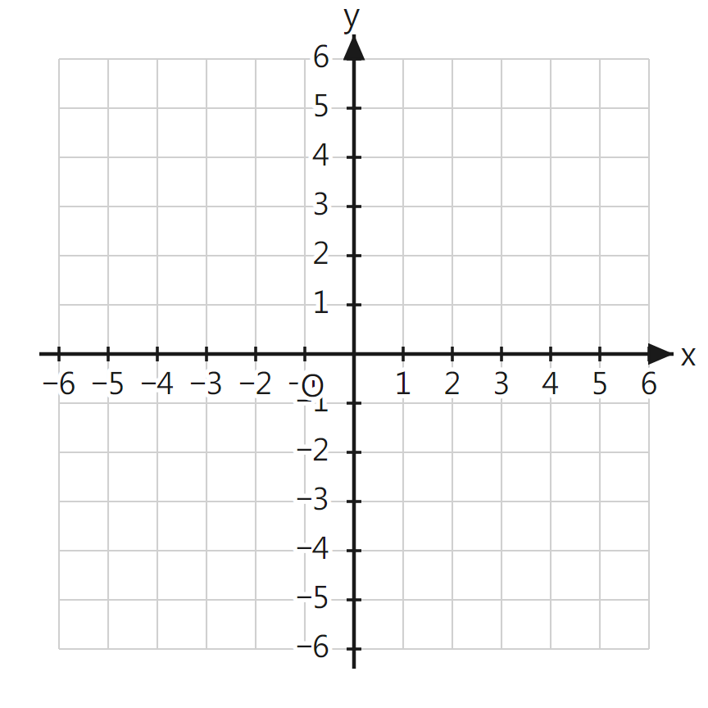
（上面的空白格自己畫圖用；下面四格是草稿。）
① 抄下已知（點的坐標／斜率） | ② 先把斜率 m 弄到手
③ 代點斜式，整理成一般式 | ④ 把點代回答案檢查（兩點題兩個都代）

4．求下列圓方程（答案寫成標準式）：（a）圓心 $C(−2,3)$、半徑 4；（b）以 $A(1,−2)$ 與 $B(7,6)$ 為直徑的兩端。


（上面的空白格自己畫圖用；下面四格是草稿。）
① 抄下已知（圓心／半徑／兩端點） | ② 求出圓心 $(h,k)$ 與 $r^{2}$
③ 代標準式 ${(x−h)}^{2}+{(y−k)}^{2}=r^{2}$ | ④ 把已知的點代回檢查

三、練習C（★★★）
本節收起工具卡，也不給坐標格。第 5 題要自己畫草圖（圓心、半徑、直線各標出來）再計算；第 6 題兩小題環環相扣，(a) 算錯 (b) 一定跟着錯，所以 (a) 做完先用「兩斜率相乘 = −1」檢查一次再往下。
5．判斷直線 $L: x−y+4=0$ 與圓 $C: {(x−1)}^{2}+{(y−2)}^{2}=9$ 的位置關係（相交／相切／相離），並求出交點（若有）。※ 請先在作答區畫一張草圖（圓心與半徑先標出來），再動筆計算。

作答（先畫草圖 → 代入或算 d → 下判斷 → 求交點）：

6．已知直線 $L_{1}: 2x+y−5=0$ 與點 $P(1,4)$。（a）求過 P 且垂直於 $L_{1}$ 的直線 $L_{2}$ 的方程。（b）判斷 $L_{2}$ 與圓 $C: x^{2}+y^{2}=5$ 的位置關係。

作答（(a) 求斜率 → 代點斜式 → 檢查；(b) 算 d 跟 r 比）：

參考答案與詳解（教師用）
1．答案：（a）到 x 軸 1、到 y 軸 4 （b）$\left|AB\right|=10$ （c）$M(−1,5)$
【考點】坐標平面上的三個基本量。到 x 軸的距離量的是上下高度（看 y），到 y 軸的距離量的是左右寬度（看 x）；兩點距離是把兩點補成直角三角形後的斜邊；中點是兩個坐標各自取平均。
【公式／定理】到 x 軸 $=\left|y\right|$、到 y 軸 $=\left|x\right|$；$\left|AB\right|=\sqrt{{(x_{2}−x_{1})}^{2}+{(y_{2}−y_{1})}^{2}}$；中點 $=(\frac{x_{1}+x_{2}}{2},\frac{y_{1}+y_{2}}{2})$。
【詳細步驟】
（1）（a）$A(−4,1)$：到 x 軸的距離 $=\left|1\right|=1$；到 y 軸的距離 $=\left|−4\right|=4$。圖上檢核：由 A 往下垂到 x 軸只走 1 格，往右垂到 y 軸走 4 格 ✔
（2）（b）水平差 $=2−(−4)=6$，垂直差 $=9−1=8$。$\left|AB\right|=\sqrt{6^{2}+8^{2}}=\sqrt{36+64}=\sqrt{100}=10$（又是 6-8-10 直角三角形）。
（3）（c）$M=(\frac{−4+2}{2},\frac{1+9}{2})=(\frac{−2}{2},\frac{10}{2})=(−1,5)$。
（4）檢核：$\left|AM\right|=\sqrt{{(−1+4)}^{2}+{(5−1)}^{2}}=\sqrt{9+16}=5$，$\left|MB\right|=\sqrt{{(2+1)}^{2}+{(9−5)}^{2}}=\sqrt{9+16}=5$，兩段相等且合共 10 ✔
【易錯點提示】① (a) 對調：到 x 軸用 y、到 y 軸用 x，不要反。② 距離抄成負數：$\left|−4\right|=4$，距離永遠是正的。③ (b) 只把坐標相減不平方，或平方後忘記開方。④ (c) 把中點寫成兩坐標相減除以 2——是相加取平均。

2．答案：（a）斜率 $=2$ （b）y 截距 $=3$
【考點】由一般式 $ax+by+c=0$ 讀斜率有兩條路：化成斜截式 $y=mx+k$ 直接讀，或用 $m=−\frac{a}{b}$。y 截距就是令 $x=0$ 求出的 y。
【公式／定理】$m=−\frac{a}{b}$（$b≠0$）；斜截式 $y=mx+k$ 中 $k$ 即 y 截距；y 截距：令 $x=0$；x 截距：令 $y=0$。
【詳細步驟】
（1）（a）化斜截式：$4x−2y+6=0$ → $−2y=−4x−6$ → $y=2x+3$，所以 $m=2$。
（2）（a）公式檢核：$m=−\frac{a}{b}=−\frac{4}{−2}=2$ ✔ 兩個負號相消，答案是正的。
（3）（b）令 $x=0$：$−2y+6=0$ → $y=3$，即交 y 軸於 $(0,3)$，y 截距 = 3。由斜截式 $y=2x+3$ 直接讀常數項也是 3 ✔
（4）附帶檢核：令 $y=0$ 得 $4x+6=0$，$x=−\frac{3}{2}$；由 $(−\frac{3}{2},0)$ 到 $(0,3)$ 的斜率 $=\frac{3−0}{0+\frac{3}{2}}=2$ ✔
【易錯點提示】① $m=−\frac{a}{b}$ 漏掉外面那個負號，答成 $−2$。② $b=−2$ 抄成 $2$（一般式的 b 要連負號一起抄）。③ 把 y 截距答成點 $(0,3)$ 沒關係，但答成 $x=3$ 就錯了——截距是那個數值 3。

3．答案：（a）$x+y−1=0$ （b）$2x−y+4=0$
【考點】求直線方程的三種給法，本題考前兩種。不論哪一種，拿到斜率之後都是代點斜式再整理成一般式。
【公式／定理】點斜式 $y−y_{1}=m(x−x_{1})$；兩點求斜率 $m=\frac{y_{2}−y_{1}}{x_{2}−x_{1}}$。
【詳細步驟】
（1）（a）給法①：一點＋斜率。$y−(−2)=−1(x−3)$ → $y+2=−x+3$ → $x+y−1=0$。
（2）（a）檢核：代 $P(3,−2)$：$3+(−2)−1=0$ ✔；斜率 $=−\frac{1}{1}=−1$ ✔
（3）（b）給法②：兩點。先求斜率 $m=\frac{10−2}{3−(−1)}=\frac{8}{4}=2$。代點斜式（用 A）：$y−2=2(x+1)$ → $y=2x+4$ → $2x−y+4=0$。
（4）（b）檢核：代 $A(−1,2)$：$−2−2+4=0$ ✔；代 $B(3,10)$：$6−10+4=0$ ✔。改用 B 點列式也得同一條：$y−10=2(x−3)$ → $y=2x+4$ ✔
【易錯點提示】① (a) 負坐標代錯：$y_{1}=−2$，所以左邊是 $y−(−2)=y+2$，不是 $y−2$。② (b) 斜率上下顛倒，寫成 $\frac{x_{2}−x_{1}}{y_{2}−y_{1}}$。③ 停在 $y=2x+4$ 沒有整理成一般式（題目要求一般式）。④ 兩點題只代一個點檢查——兩個都要代，才抓得出斜率算錯。

4．答案：（a）${(x+2)}^{2}+{(y−3)}^{2}=16$ （b）${(x−4)}^{2}+{(y−2)}^{2}=25$
【考點】圓標準式 ${(x−h)}^{2}+{(y−k)}^{2}=r^{2}$：圓心 $(h,k)$ 代進括號要變號，等號右邊放的是 $r^{2}$。直徑兩端的題，圓心是中點、半徑是直徑的一半。
【公式／定理】${(x−h)}^{2}+{(y−k)}^{2}=r^{2}$；直徑兩端 → 圓心 = 中點、$r=\frac{\left|AB\right|}{2}$。
【詳細步驟】
（1）（a）$h=−2$、$k=3$、$r=4$。$x−(−2)=x+2$，$r^{2}=16$ → ${(x+2)}^{2}+{(y−3)}^{2}=16$。檢核：取圓上一點 $(2,3)$（圓心右移 4）：${(2+2)}^{2}+0=16$ ✔
（2）（b）圓心 = AB 中點 $=(\frac{1+7}{2},\frac{−2+6}{2})=(4,2)$。
（3）（b）$\left|AB\right|=\sqrt{{(7−1)}^{2}+{(6−(−2))}^{2}}=\sqrt{36+64}=10$，所以 $r=5$、$r^{2}=25$ → ${(x−4)}^{2}+{(y−2)}^{2}=25$。
（4）（b）檢核：代 $A(1,−2)$：${(1−4)}^{2}+{(−2−2)}^{2}=9+16=25$ ✔；代 $B(7,6)$：${(7−4)}^{2}+{(6−2)}^{2}=9+16=25$ ✔
【易錯點提示】① 圓心符號不變號：$C(−2,3)$ 寫成 ${(x−2)}^{2}$——應該是 ${(x+2)}^{2}$。② 右邊寫成 $r$ 不是 $r^{2}$：半徑 4 → 右邊是 16。③ (b) 把 $\left|AB\right|=10$ 當成半徑——那是直徑，半徑是 5。④ (b) 圓心用了 A 或 B 的坐標——圓心是它們的中點。

5．答案：相交；交點 $(−2,2)$ 與 $(1,5)$
【考點】直線與圓的位置關係有兩條路：代入消元算 $Δ$（要求交點就走這條），或算圓心到直線的距離 d 跟 r 比（只問關係就走這條）。本題要求交點，所以走代入法，再用距離法檢核。
【公式／定理】$Δ=b^{2}−4ac$：$Δ>0$ 相交、$Δ=0$ 相切、$Δ<0$ 相離；$d=\frac{\left|ax_{0}+by_{0}+c\right|}{\sqrt{a^{2}+b^{2}}}$，$d<r$ 相交、$d=r$ 相切、$d>r$ 相離。
【詳細步驟】
（1）草圖：圓心 $C(1,2)$、$r=3$；直線 $y=x+4$ 過 $(0,4)$、$(−4,0)$，由左下往右上。畫出來就看得到它穿過圓。
（2）代入法：$y=x+4$ 代進 ${(x−1)}^{2}+{(y−2)}^{2}=9$ → ${(x−1)}^{2}+{(x+2)}^{2}=9$ → $x^{2}−2x+1+x^{2}+4x+4=9$ → $2x^{2}+2x−4=0$ → $x^{2}+x−2=0$（兩邊先除以 2，數字小些不易錯）。
（3）$Δ=1^{2}−4(1)(−2)=1+8=9>0$ → 相交於兩點。$(x+2)(x−1)=0$ → $x=−2$ 或 $x=1$；代回 $y=x+4$ 得交點 $(−2,2)$ 與 $(1,5)$。
（4）距離法檢核：$d=\frac{\left|1−2+4\right|}{\sqrt{1^{2}+{(−1)}^{2}}}=\frac{3}{\sqrt{2}}≈2.12<3=r$ ✔ 兩法結論一致。
（5）驗點：${(−2−1)}^{2}+{(2−2)}^{2}=9+0=9$ ✔（圓的最左點）；${(1−1)}^{2}+{(5−2)}^{2}=0+9=9$ ✔（圓的最上點）。
【易錯點提示】① 沒畫圖就硬代，代錯一個括號整題報廢——本題明寫要先畫草圖。② 代入後沒有整理成「一邊為 0」就數 $a$、$b$、$c$。③ 求出 x 之後忘記代回求 y，只答 $x=−2$、$x=1$。④ 圓心讀錯：${(x−1)}^{2}+{(y−2)}^{2}$ 的圓心是 $(1,2)$ 不是 $(−1,−2)$。

6．答案：（a）$x−2y+7=0$ （b）相離（沒有交點）
【考點】兩步整合題：先用「垂直斜率是負倒數」求出 $L_{2}$，再用距離法（或判別式）判斷 $L_{2}$ 與圓的關係。本題不必求交點，所以距離法比代入法快。
【公式／定理】垂直 ⇔ $m_{1}×m_{2}=−1$；點斜式 $y−y_{1}=m(x−x_{1})$；$d=\frac{\left|ax_{0}+by_{0}+c\right|}{\sqrt{a^{2}+b^{2}}}$，$d>r$ 相離。
【詳細步驟】
（1）（a）$L_{1}: 2x+y−5=0$ 的斜率 $m_{1}=−\frac{a}{b}=−\frac{2}{1}=−2$。垂直 → $m_{2}=\frac{−1}{−2}=\frac{1}{2}$。
（2）（a）點斜式：$y−4=\frac{1}{2}(x−1)$ → 兩邊乘 2：$2y−8=x−1$ → $x−2y+7=0$。檢核：代 $P(1,4)$：$1−8+7=0$ ✔；$m_{1}×m_{2}=(−2)(\frac{1}{2})=−1$ ✔
（3）（b）圓 $x^{2}+y^{2}=5$ 的圓心 $O(0,0)$、$r=\sqrt{5}≈2.24$。$d=\frac{\left|0−0+7\right|}{\sqrt{1^{2}+{(−2)}^{2}}}=\frac{7}{\sqrt{5}}≈3.13>\sqrt{5}$ → 相離，沒有交點。
（4）（b）判別式檢核：$x=2y−7$ 代入 → ${(2y−7)}^{2}+y^{2}=5$ → $5y^{2}−28y+44=0$，$Δ={(−28)}^{2}−4(5)(44)=784−880=−96<0$ ✔ 無實根，與距離法一致。
【易錯點提示】① 垂直斜率只變號不取倒數（答成 2）或只取倒數不變號（答成 $−\frac{1}{2}$）。② $d$ 的分母用了點的坐標——分母是 $\sqrt{a^{2}+b^{2}}$，$a$、$b$ 是直線方程的係數。③ 分子忘記加絕對值，算出負數就直接拿去跟 r 比。④ 把 $r$ 讀成 5——$x^{2}+y^{2}=5$ 的右邊是 $r^{2}$，$r=\sqrt{5}$。

